


Faculté des Humanités – DépartemeNT DE LETTRES MODERNES
année 2025-2026

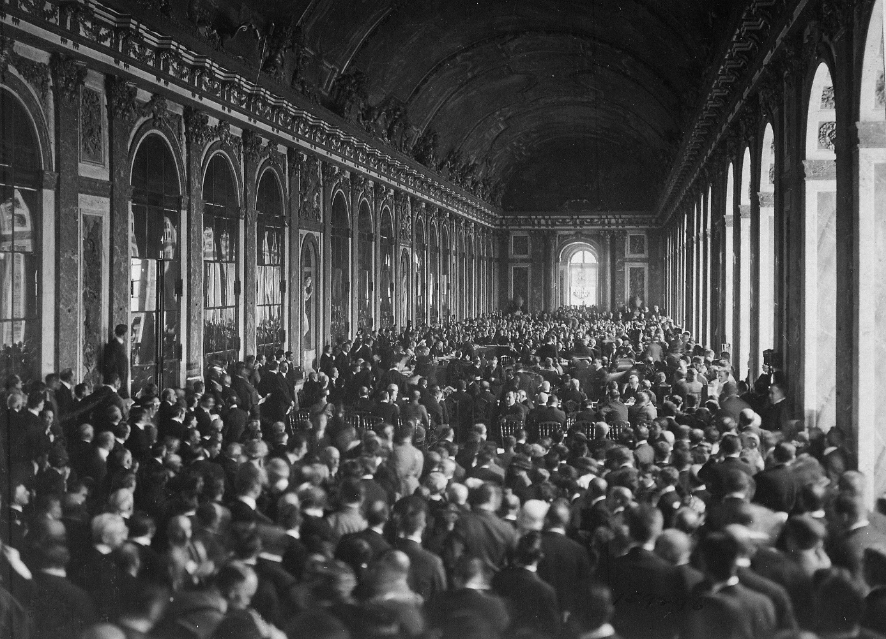

Licence HUMANITES - DEUXIEME année
BCC 1 UE1 - TD d’histoire contemporaine
Fascicule de documents

TD de M. NOËL

Sommaire des commentaires de documents

Séance 1 – 1848, le Printemps des peuples 4
Séance 2 – La population italienne du milieu du XIXe siècle à 1990 6
Séance 3 - Le Manifeste du Parti communiste 9
Séance 4 - Education, progrès économiques et règlementations du travail au Creusot 16
Séance 5 - Pour ou contre la colonisation ? Discours de Jules Ferry et de Georges Clémenceau à la Chambre des députés (1885) 22
Séance 6 - L'encyclique Rerum novarum 25
Séance 7 - Jacques Bainville, Les conséquences politiques de la paix (1920) 29
Séance 8 - Boris Souvarine, Terrible leçon (1933) 33
Séance 9 - Le Faux Soir 36
Séance 10 - Doctrine Truman et doctrine Jdanov (1947) 39
Séance 11 - La fin de la Guerre froide, de la conférence d'Helsinki à la chute du mur de Berlin 42
Séance 12 – Examen partiel……………………..………...…………………………………………………………

Fonctionnement du TD et évaluation

Chaque séance de TD commencera par deux exposés de dix à quinze minutes, suivis d’un temps d’échange. Chacun d’entre vous devra se positionner en première semaine sur un exposé et le présenter, en s’accompagnant d’un diaporama. Chaque exposé donnera lieu à une note d’oral. Pour préparer votre exposé, des articles scientifiques sont mis en ligne sur le moodle que vous devez lire, mais il est bien entendu possible de lire d’autres articles.

Après le temps de l’exposé, nous travaillerons chaque semaine sur un document que vous analyserez et commenterez en classe. Les documents sont aussi accompagnés d’articles scientifiques afin de les mettre en contexte.

En fin de semestre, le partiel, d’une durée de deux heures, consistera en un commentaire de document en classe.

Séance 1 – mercredi 14 janvier 2026

Introduction générale

Commentaire : 1848 – Le Printemps des peuples.

Articles proposés sur le moodle :
- Eric Anceau, « 1848, le Printemps des peuples européens », Encyclopédie d’histoire numérique de l’Europe.
- Jean-Yves Frétigné, « Pourquoi Mazzini ne pouvait accepter de devenir député du Royaume d’Italie. Parlement[s], Revue d'histoire politique, HS 13(3), 19-43.

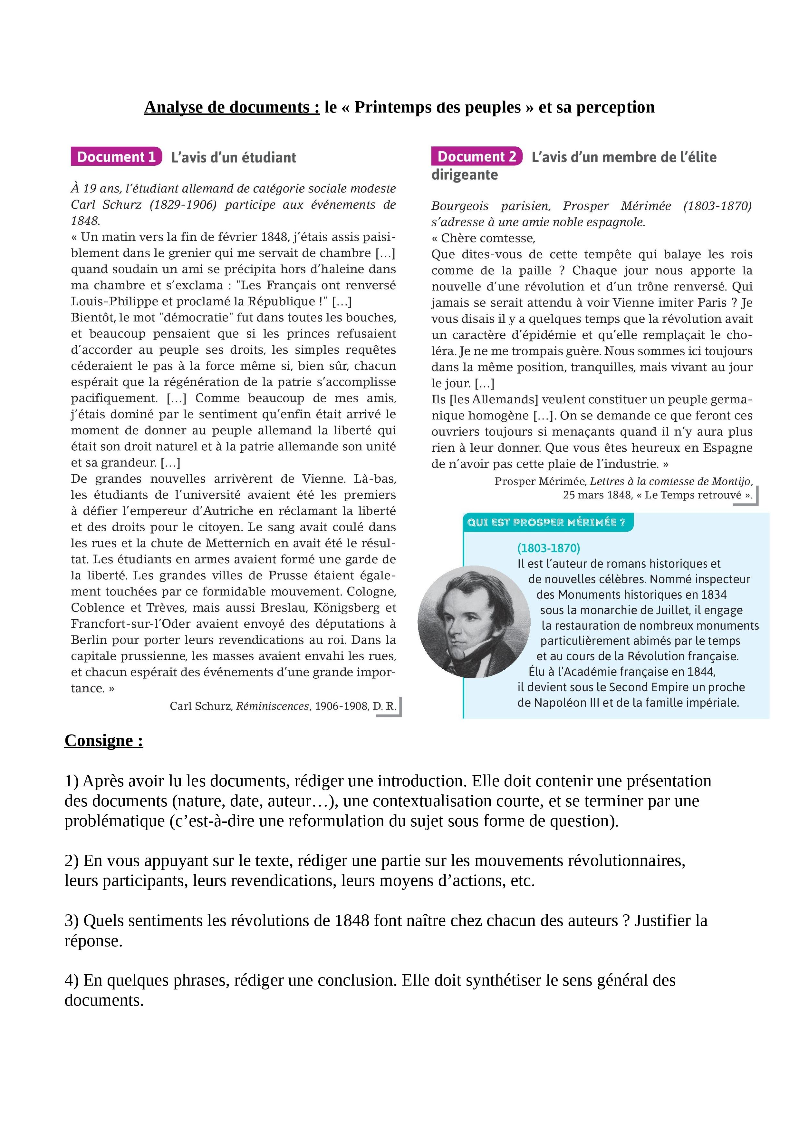

Séance 2 – mercredi 21 janvier 2026
Exposé : L’Allemagne et l’Europe de 1848 à 1939 / Construction (s) et déconstruction (s) de l’État belge du dix-neuvième siècle à la fin des années 1980.

Articles proposés sur le moodle :
- Jean-Paul Bled, « L’Allemagne et l’Europe de 1848 à 1914 », revue d’Allemagne et des pays de langue allemande, tome 23 n°1, 1991, p. 7-13.
- Christian Baechler, « L’Europe de l’Est dans la politique extérieure de l’Allemagne (1919-1941) », revue d’Allemagne et des pays de langue allemande, tome 23 n°1, 1991, p. 15-26.
- Xavier Mabille, « La formation de l’espace belge », Courrier hebdomadaire du CRISP, 2022, pages 23 à 30.
- Jean Stengers, « La déconstruction de l’Etat-nation : le cas belge », Vingtième siècle, revue d’histoire, avril-juin 1996.

Commentaire : La population italienne du milieu du dix-neuvième siècle à 1990

Article complémentaire proposé sur le moodle :
- Antonio Peretti, « L’immigration italienne », Hommes et Migrations, n°1114, Juillet-août-septembre 1988, p. 33-48.

Consigne :
A partir des tableaux reproduits pages 7-8 et de l’article proposé, rédiger un développement sur l’évolution de la population italienne du XIXe siècle jusqu’aux années 1990.

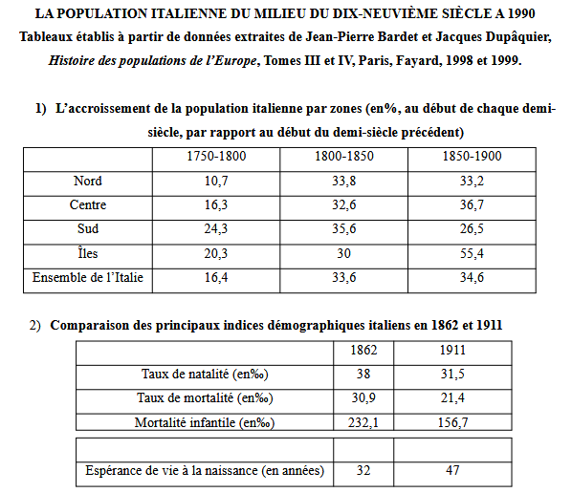
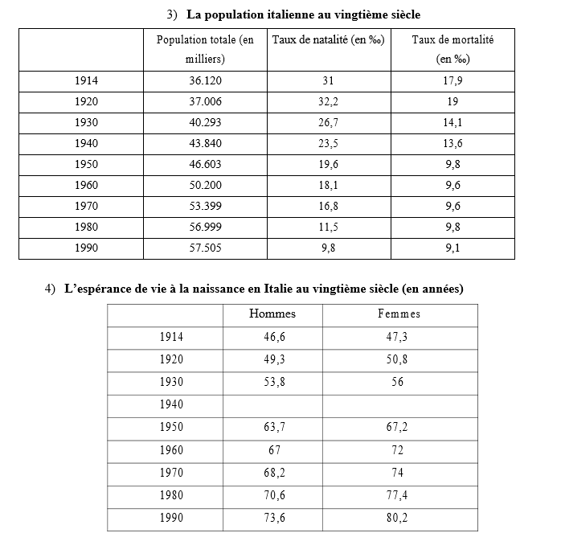
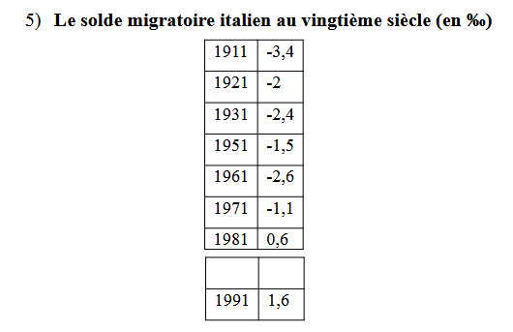
Séance 3 – mercredi 28 janvier 2026
Exposés : Exils européens au XIXe, une histoire européenne des migrations / Victor Hugo, un européen ?

Articles proposés sur le moodle :
- Jeanine Sodigné-Loustau, « Une micro étude : les Carlistes en Région Centre (1833-1876) », Exils et migrations ibériques au XXe siècle, n°5, 1998, p. 303-344
- Géraldine Vaughan, « Portraits de migrants irlandais pendant la Grande Famine (1845-1852) », Revue Française de Civilisation Britannique, XIX-2 | 2014, 139-148.
- Evelyne Lejeune-Resnick, « L'idée d'États-Unis d'Europe au Congrès de la Paix de 1849 », Revue d’histoire du XIXe siècle, numéro 7, 1991. Sentiment et espaces européens au XIXe siècle. pp. 65-72
Commentaire : Karl Marx et Friedrich Engels, Le manifeste du parti communiste, 1847.

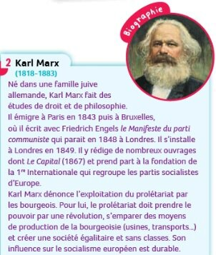
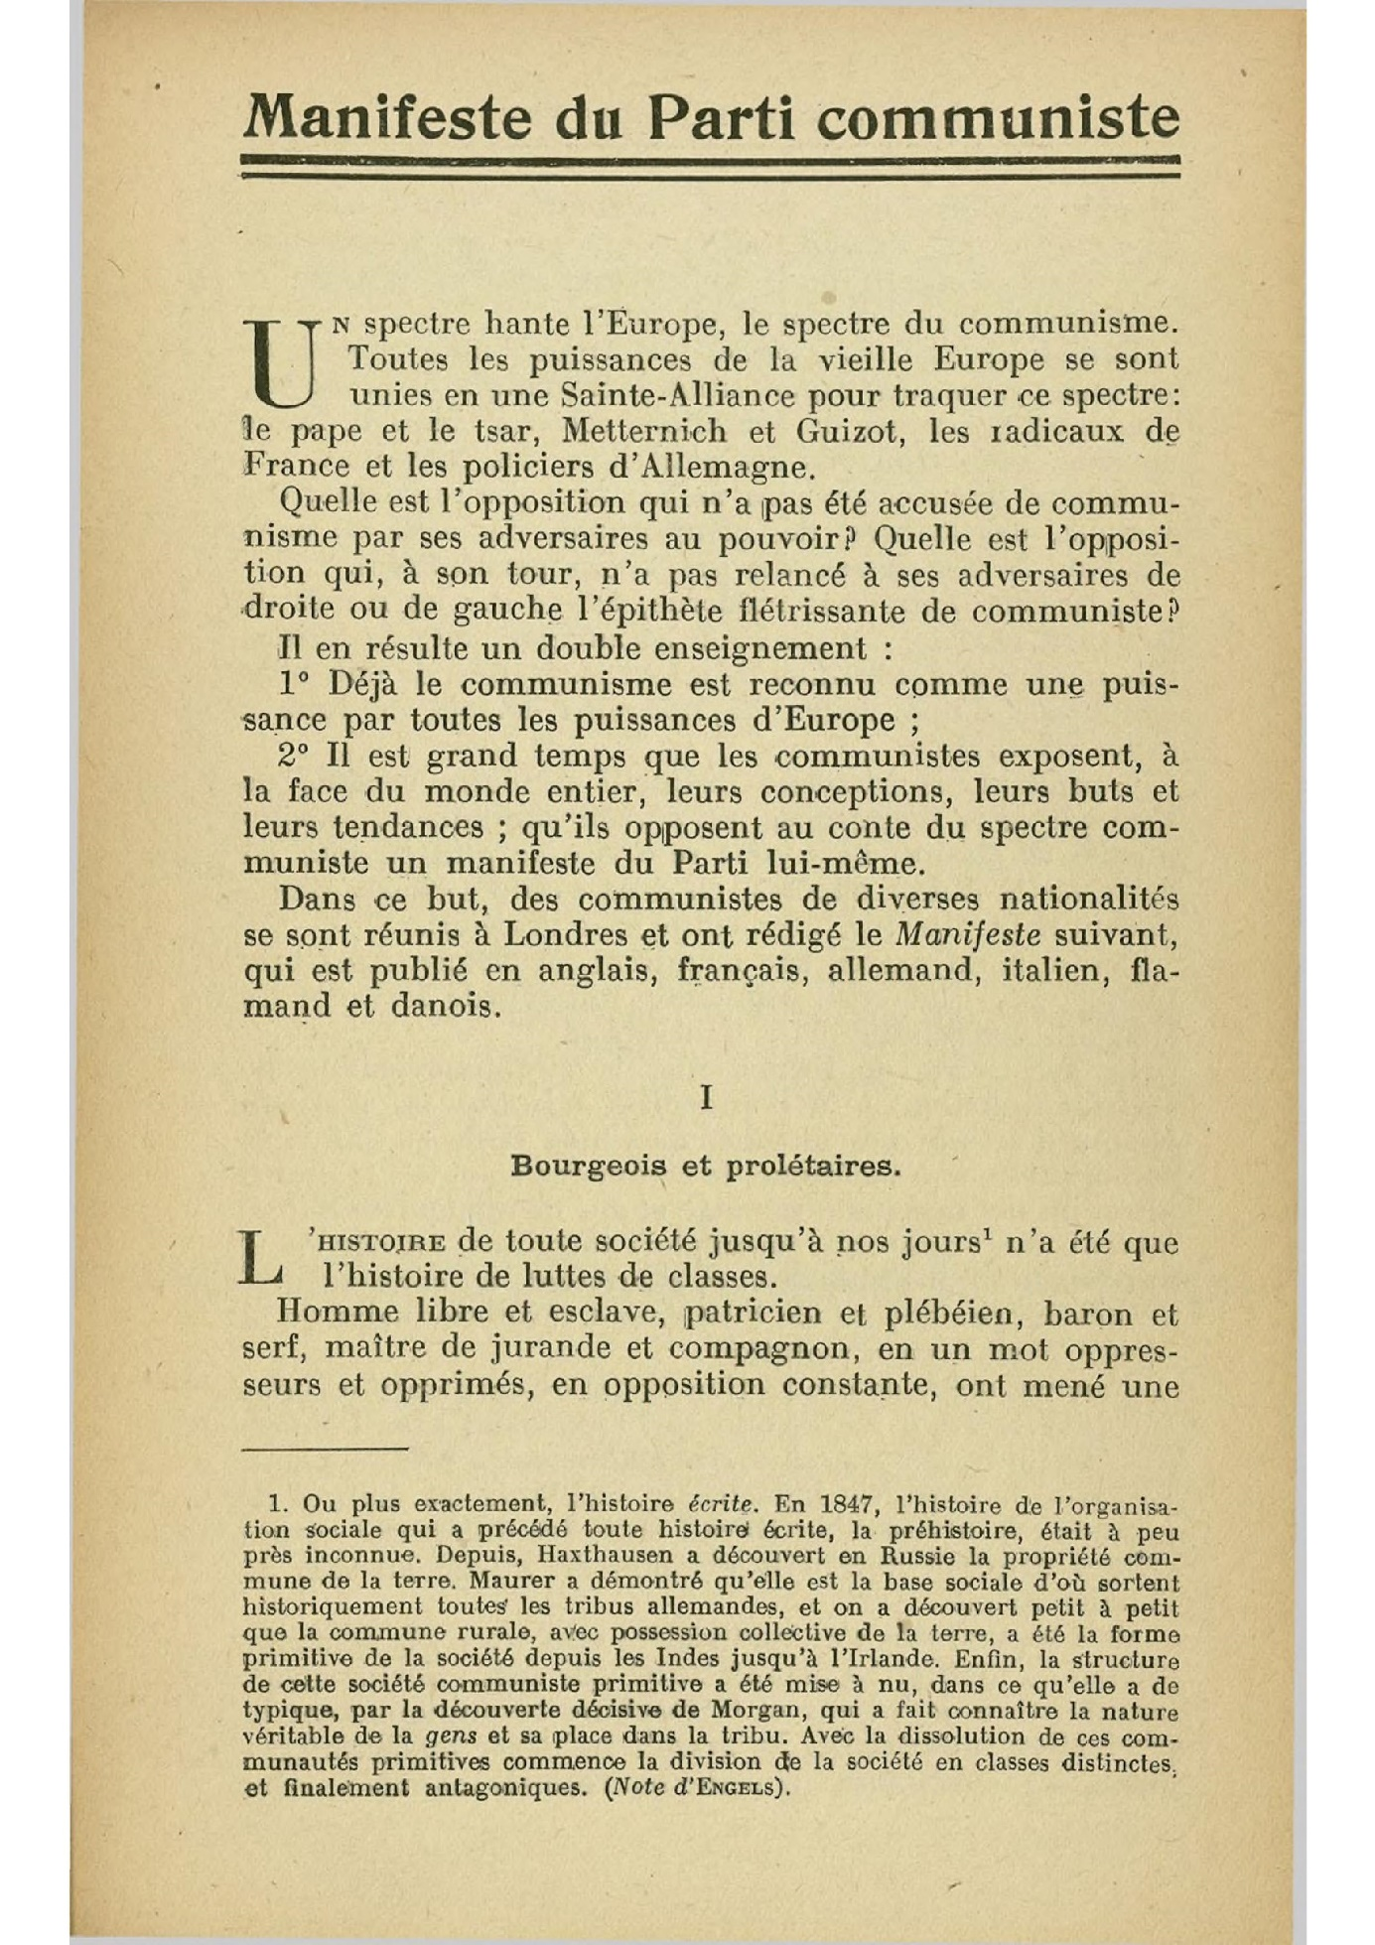

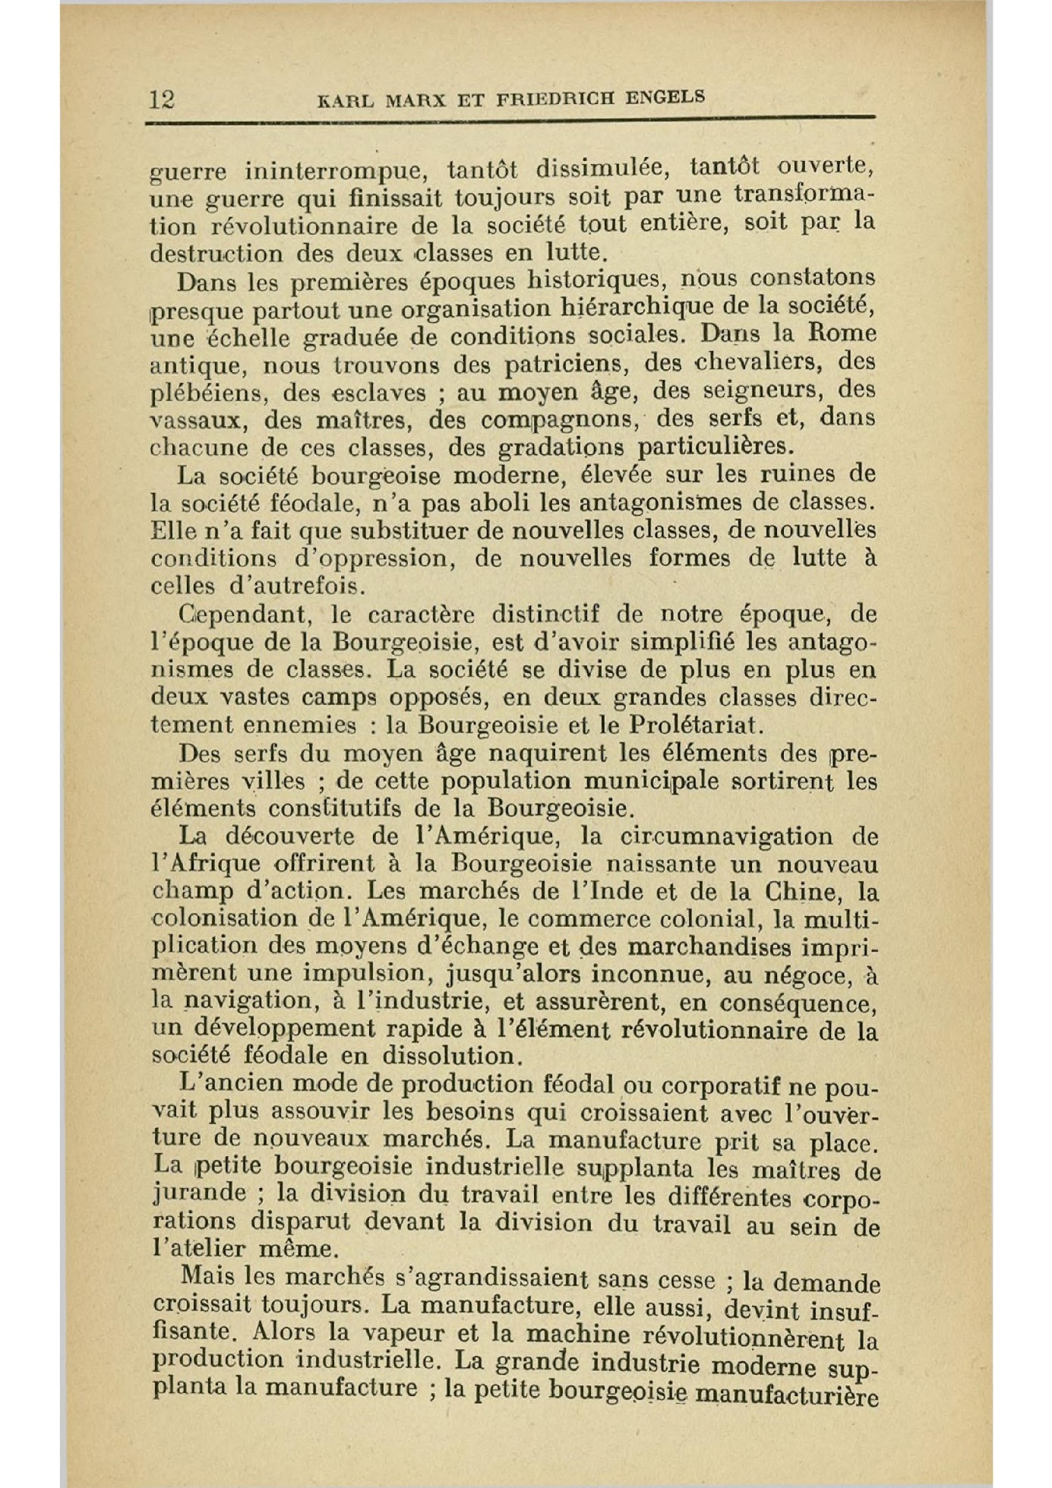

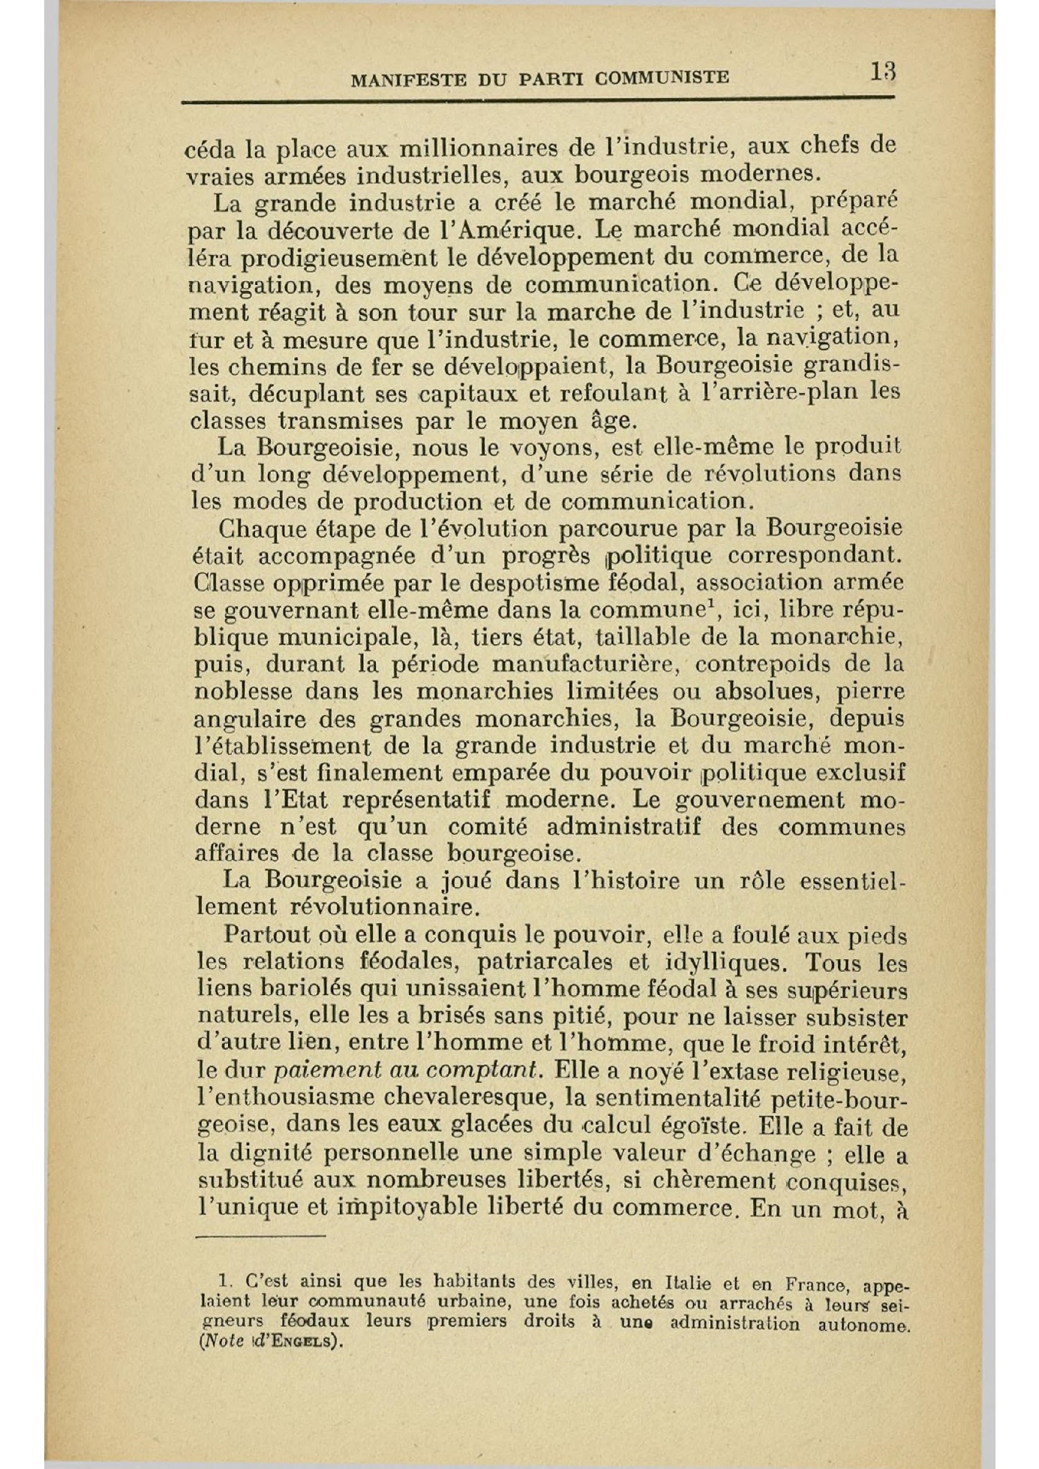

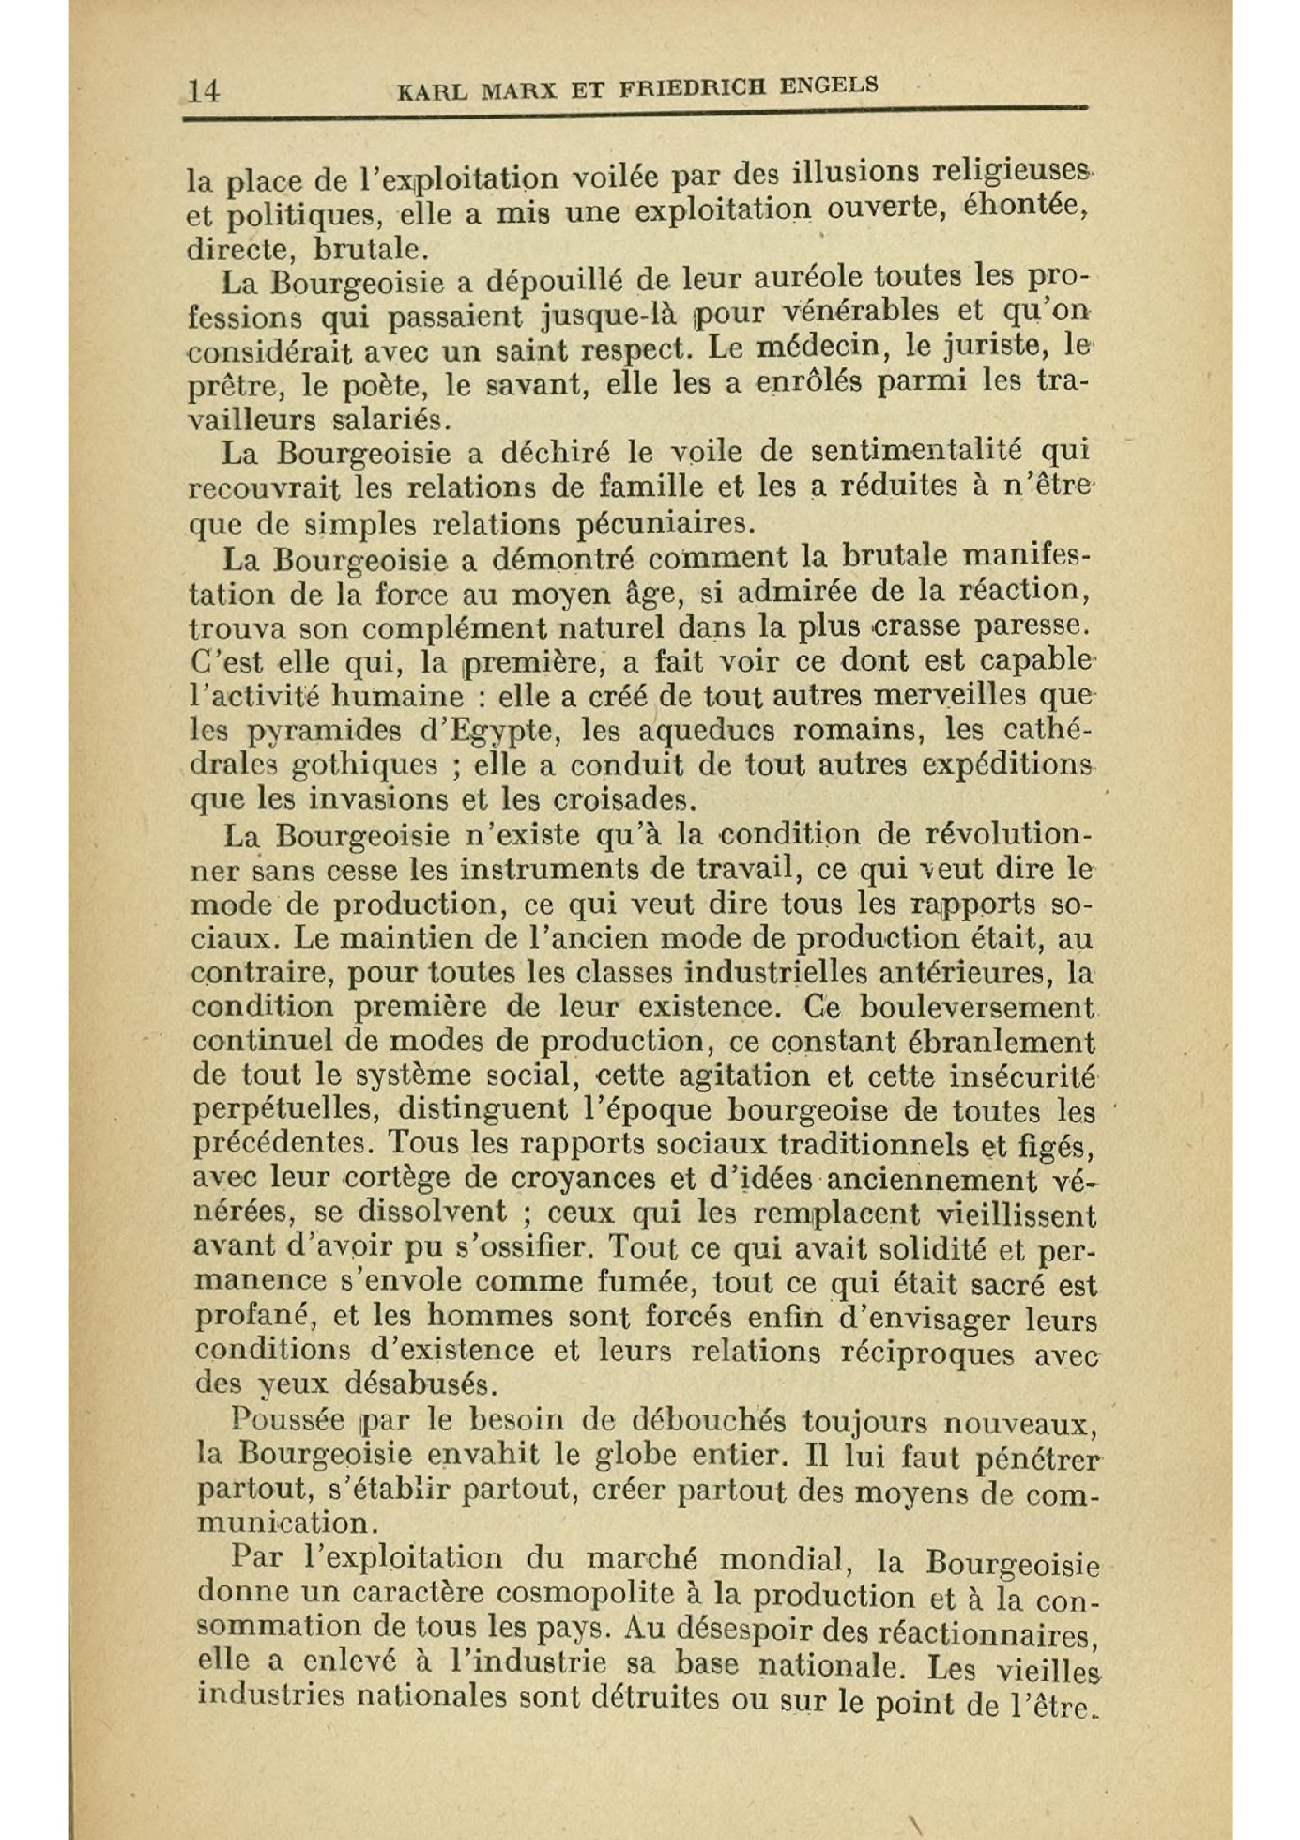

Questions :
1. Présenter l’auteur du document.
2. Expliquer le premier paragraphe. Qui sont Metternich et Guizot ? Qu’est-ce que la Sainte-Alliance ?
3. Expliquer pourquoi, d’après Marx, « l’histoire de toute société jusqu’à nos jours est l’histoire de la lutte des classes ». Expliquer les analogies historiques employées par Marx.
4. Expliquer pourquoi Marx écrit que « La bourgeoisie a joué dans l’histoire un rôle révolutionnaire » ?

Séance 4 – mercredi 4 février 2026
Exposés : Le monde du travail (France, Allemagne, Royaume-Uni) entre bouleversements, continuités et crises 1848-1914 / Solidarités ouvrières européennes (1848-1914).

Articles proposés sur le moodle :
- Cabot, Bastien, « À quelle échelle répare-t-on le monde ? : À propos de : Nicolas Delalande, La Lutte et l’entraide. L’âge des solidarités ouvrières ». Cahiers Jaurès, 2019/4 N° 234, 2019. p.107-114.
- Stanziani, Alessandro, « Quelle échelle pertinente pour penser le travail au XIXe siècle ? Enjeux, apports et difficultés d’une histoire globale du travail ». Revue d’histoire du XIXe siècle, 2021/1 n° 62, 2021. p.209-227.
- Fontaine, Marion, « L’Internationale des syndicalistes. Quel sens donner à l’internationalisme ? Le cas des mineurs », Cahiers Jaurès, 2014/2, n° 212-213, pages 91 à 103.

Commentaire : Éducation, progrès économique et règlementations du travail au Creusot.

Document 1 :
Le Creusot offre l’un des plus remarquables exemples de ce que peut la transformation d’un pays par l’éducation et le travail, et de la force que les qualités de la population ouvrière apportent à l’industrie. En 1780, il n’y avait rien que des forêts et quelques mineurs exploitant la houille à ciel ouvert. Les campagnes environnantes étaient pauvres, et habitées par des habitants sans instruction. Il y a là aujourd’hui 8 à 10 000 ouvriers ; on y fait non seulement du fer, mais aussi les machines les plus puissantes, demandant la plus grande perfection de la main d’œuvre. Comment a pu avoir lieu un aussi rapide progrès ? Est-ce en appelant les ouvriers de loin ? Il en est venu quelques-uns ; mais presque toute la population est sortie des environs, ou est née au Creusot, et tous les hommes jeunes qui font la force de l’usine ont été élevés dans ses grandes écoles.
Au centre du pays, à côté de l’église et de la demeure du gérant, sont les bâtiments de ces écoles, accompagnées du presbytère. Ils reçoivent actuellement 1200 garçons et 800 filles. Les écoles de garçons sont dirigées par des instituteurs habiles, les écoles de filles par des sœurs pleines d’intelligence et de dévouement. L’instruction est primaire, mais très complète ; elle est assez forte pour que les jeunes gens qui se présentent en en sortant aux examens des Écoles d’Arts et Métiers soient facilement reçus dans les premiers. Des élèves de cette école primaire, qui sont entrés en la quittant dans les bureaux de dessin ou de comptabilité ont fourni des employés supérieurs d’un grand mérite. Ce sont les élèves de ces écoles qui ont constitué toute la jeune population des ateliers de mécanique, dont les produits annuels sont de 12 millions de francs. Par son intelligence, ses bonnes habitudes et son ardeur, ce personnel égale aujourd’hui celui des ouvriers anglais les plus réputés…
Les idées religieuses qui avaient faibli au début, ont repris du terrain, et tous les ans l’intelligent curé qui administre paternellement cette grande paroisse, constate un nouveau progrès. Il y a peu de pays où les crimes soient plus rares, les naissances illégitimes en plus petit nombre et l’ivrognerie moins répandue. Des cours d’adulte et une bibliothèque populaire ont eu dès leur fondation un grand succès. Une société instrumentale et un orphéon ont beaucoup d’adhérents parmi les jeunes gens. Les économies faites par chaque année par les ouvriers sont considérables et sont le plus souvent placées en construction de maisons (…) Il s’en élève une centaine par an. Les jardins sont aussi très appréciés ; c’est souvent toute l’ambition d’une famille d’en avoir un, et quand elle a pu le louer ou mieux encore l’acheter, ce jardin devient la joie des dimanches et des soirs d’été. On comprend aisément combien l’industrie est heureuse de trouver ces bonnes dispositions dans la classe ouvrière. Le Creusot peut servir de modèle à ces agglomérations ouvrières créées loin des villes ayant échappé par suite à toutes les influences autres que celles de l’industrie.
A.F. Desseilligny,
De l’influence de l’éducation sur la moralité et le bien être des classes laborieuses Hachette, 1868.

Document 2 :
RÈGLEMENTS D’USINES AU DIX-NEUVIÈME SIÈCLE
Article 1er Tout ouvrier occupé dans les ateliers de construction sera soumis de droit au Règlement général de l’usine, ainsi qu’au présent Règlement spécial des ateliers.
Article 2 La durée de la journée sera fixée suivant les besoins des travaux par l’administration de l’Établissement, sans pouvoir toutefois dépasser 12 heures de travail effectif.
Sont exceptés de cette règle les cas déterminés par les Règlements généraux de l’administration publique. Les heures d’entrée et de sortie seront réglées par des statuts spéciaux, suivant la durée de la journée.
Article 3 Le montant du salaire est réglé à Tant par heure, suivant la force de l’ouvrier, dans la partie où il est occupé.
Article 4 Tout ouvrier, en entrant dans l’Établissement, doit déposer son livret ou ses papiers au bureau du comptable de son atelier, où ils seront immédiatement enregistrés. Le taux de la journée (exprimée en heures) sera réglé par le chef d’atelier dans la première dizaine qui suivra le jour de l’entrée. L’ouvrier sera tenu de l’accepter pour le temps déjà écoulé, sauf à ne pas continuer, et dans ce cas, il aura droit à sa paie immédiate.
Article 5 Après la rentrée, aucun ouvrier ne doit s’éloigner de son travail, à moins de justifier son absence par une permission du chef d’atelier, ou par toute autre cause légitime. Il est défendu de pénétrer dans un atelier autre que le sien, excepté pour affaire de service. A la sortie, chaque ouvrier range ses outils à la place qui leur est assignée.
Article 6 Les machines-outils devront être tenues constamment en parfait état de propreté par les ouvriers chargés de leur conduite. Tout ouvrier est responsable des outils, croquis, plans ou matières qui lui seront confiés.
Article 7 Les portiers ne laisseront sortir aucun objet sans un laissez-passer ou une lettre de voiture en règle.
Article 8 Il est défendu :
De fumer durant les heures de travail.
De faire entrer dans les ateliers aucune liqueur spiritueuse, sans une permission expresse.
D’y lire des imprimés, journaux et autres écrits, et d’y former des groupes.
Article 9 Aucun étranger ne peut entrer dans les ateliers, si ce n’est pour le besoin du service, ou en vertu d’une permission spéciale.
Article 10 Tout ouvrier que l’administration ne pourra conserver, faute de travaux, sera prévenu par le comptable de son atelier, dix jours au moins à l’avance. Tout ouvrier qui voudra quitter l’atelier devra avertir également, dix jours à l’avance, le comptable chargé de la marque. Les anciennes quinzaines sont abolies. Tout ouvrier qui quittera l’un des services de l’Établissement ne pourra être employé dans un autre que sur une autorisation écrite.
Article 11 Les Règlements existants, ou à intervenir sur la caisse de secours, sont obligatoires pour tous les ouvriers.
Article 12 Toute contravention au présent Règlement, ainsi que toutes fautes non prévues et portant atteinte à l’ordre des ateliers, seront punies suivant la gravité du cas.
Creusot, le 22 septembre 1848,
Signé : Schneider et Cie

Article 1 Toute personne occupée dans les établissements de MM. Schneider et Compagnie devra observer le présent règlement…
Article 5 Le mode de fixation des salaires est établi par MM. Schneider et Cie.
Article 6 Le salaire est la valeur en argent du travail de l’ouvrier ; le paiement en sera fait par quinzaine, en espèces ayant cours légal en France. Le chauffage, le service médical et pharmaceutique, les retraites pour la vieillesse, etc. étant accordés par MM. Schneider et Cie entièrement à titre gracieux, conservent le caractère de libéralités…
Article 8 Les ouvriers entreront à l’usine et en sortiront par les portes désignées pour leur service. Ils devront être à leur travail aux heures règlementaires.
Article 9 Après la rentrée, aucun ouvrier ne doit s’éloigner de son travail, sauf permission de ses chefs ou pour cause reconnue légitime.
Article 10 Sauf pour affaire de service, il est défendu aux ouvriers de pénétrer dans un atelier autre que le leur et de séjourner sans permission dans les ateliers et chantiers après l’heure de sortie. Article 11 Pour sortir pendant les heures de travail, l’ouvrier doit être autorisé par ses chefs et muni d’un bon ou jeton de sortie à remettre au concierge.
Article 12 Les ouvriers ne peuvent emporter aucun objet sans un laissez-passer ou bon de sortie qu’ils remettent au portier.
Article 13 L’ouvrier est responsable des outils, croquis, plans ou matières qui lui sont confiés ; il doit entretenir en parfait état de propreté les machines dont il a la conduite. A la sortie, chaque ouvrier doit ranger ses outils à la place assignée.
Article 14 Le personnel, dans ses rapports avec les ouvriers, est tenu d’observer les règles de justice, de moralité, et de politesse. L’ouvrier doit respect et obéissance aux chefs.
Article 16 Il est interdit aux employés, contremaîtres ou surveillants de tenir un débit de boissons ou commerce quelconque. Les ouvriers tenant un débit de boissons ne sont admis à l’usine qu’à titre auxiliaire et précaire.
Article 17 Il est interdit aux ouvriers, dans l’usine :
1) De modifier les conditions prescrites pour le travail, et de détourner, même au profit de la fabrication, les objets de consommations, tels que houille, fer, fonte, ferraille, etc.
2) De fumer dans les ateliers ou portions d’ateliers où le chef de service ne l’aura pas autorisé.
3) De lire des imprimés, journaux et autres publications, de former des groupes, de chanter et de se livrer à des manifestations quelconques.
Article 18 Il est également interdit, à moins d’autorisation spéciale de la direction, d’afficher ou de faire circuler dans l’usine des pétitions ou communications quelconques et d’organiser, dans les ateliers, des quêtes, souscriptions, collectes, loteries, etc…
Article 19 Les punitions appliquées au personnel ouvrier sont : le blâme ou la réprimande, le renvoi avec préavis, le renvoi sans préavis.
Article 20 Les infractions au présent règlement, énumérées ci-après, à titre énonciatif et non limitatif, peuvent entraîner le renvoi : absences non motivées, répétées ou prolongées. Insubordination, manque de respect, désobéissance aux chefs. Inscriptions injurieuses ou obscènes sur les immeubles ou le matériel de l’usine. Refus d’exécuter un travail commandé. Mauvaise volonté ou négligence dans l’exécution du travail. Abandon de poste. Insultes et menaces entre ouvriers. Propos injurieux ou inconvenants au personnel, aux visiteurs et agents accrédités. État d’ivresse à l’atelier. Introduction de liqueurs spiritueuses à l’atelier. Vol au préjudice d’un ouvrier. Vol au préjudice de l’usine. Fabrication d’objets destinés au service personnel de l’ouvrier. Dégradations volontaires. Toute manœuvre tendant à fausser le rendement du travail. Communication d’un secret de fabrication. Introduction d’étrangers à l’usine. Entrée ou sortie de l’usine par escalade des clôtures. Infraction aux lois et règlements concernant la sécurité des travailleurs. Les infractions sont toujours plus graves : quand elles sont réitérées et habituelles. Quand elles sont collectives. Quand elles ont lieu pendant le travail. Quand il s’y joint des circonstances pouvant entraîner des accidents et des désordres. Il y aura récidive lorsque la même faute se reproduira dans le semestre…
Article 23 Les ouvriers embauchés sont classés en corporations professionnelles ; chaque corporation possède un délégué et un délégué suppléant, élus au scrutin secret. Les délégués sont, en même temps que les représentants des ouvriers, les intermédiaires désignés pour faire comprendre à leurs camarades de travail la nécessité et le bien-fondé des mesures adoptées dans les ateliers. Le délégué de chaque corporation et, en cas d’empêchement, le délégué suppléant, doit écouter les réclamations des ouvriers de sa corporation, les examiner et les discuter avec eux. Lorsqu’il croit ces réclamations justifiées, il les soumet au contremaître, au chef d’atelier intéressé, au fur et à mesure de l’examen qu’il en a fait. Sauf le cas d’urgence, le délégué ou, à défaut, son suppléant, peut, tous les deux mois, saisir le chef de service, ou son représentant, des réclamations qui n’auraient pas été solutionnées au gré des intéressés. Il peut aussi, s’il le juge utile, et après avoir avisé le chef de service, s’adresser directement au chef du personnel, ou à son représentant à la direction.
Le Creusot, 20 juin 1900,
Signé : Schneider et Cie.

Séance 5 – mercredi 11 février 2026
Exposés : Colonisations africaines (France, Royaume-Uni, Italie) 1830-1962 / Une culture coloniale européenne ?

Articles proposés sur le moodle :
- Dubois, Colette, « L'Italie, cas atypique d'une puissance européenne en Afrique : une colonisation tardive, une décolonisation précoce », Matériaux pour l'histoire de notre temps, n°32-33, 1993, p. 10-14.
- Brot, Michel, « La problématique des frontières franco-britanniques d'Afrique occidentale », Matériaux pour l'histoire de notre temps, n°32-33, 1993, p. 23-26.
- Coquery-Vidrovitch, Catherine « Les débats actuels en histoire de la colonisation », Tiers-Monde, tome 28, n°112, 1987. Les débats actuels sur le développement. pp. 777-792.

Commentaire : Pour et contre la colonisation : Jules Ferry contre Georges Clémenceau

Discours de Jules Ferry à la Chambre des députés, le 28 juillet 1885
« Vous nous citez toujours comme exemple, comme type de la politique coloniale que vous aimez et que vous rêvez, l’expédition de M. de Brazza. C’est très bien, Messieurs, je sais parfaitement que M. de Brazza a pu jusqu’à présent accomplir son œuvre civilisatrice sans recourir à la force ; c’est un apôtre ; il paie de sa personne, il marche vers un but placé très haut et très loin ; il a conquis sur ces populations de l’ Afrique équatoriale une influence personnelle à nulle autre pareille ; mais qui peut dire qu’un jour, dans les établissements qu’il a formés, qui viennent d’être consacrés par l’aréopage européen et qui sont désormais le domaine de la France, qui peut dire qu’à un moment donné les populations noires, parfois corrompues, perverties par des aventuriers, par d’autres voyageurs, par d’autres explorateurs moins scrupuleux, moins paternels, moins épris des moyens de persuasion que notre illustre Brazza, qui peut dire qu’à un moment donné les populations n’attaqueront pas nos établissements ? Que ferez-vous alors ? Vous ferez ce que font tous les peuples civilisés et vous n’en serez pas moins civilisés pour cela ; vous résisterez par la force et vous serez contraints d’imposer, pour votre sécurité, votre protectorat à ces peuplades rebelles. Messieurs, il faut parler plus haut et plus vrai ! Il faut dire ouvertement qu’en effet les races supérieures ont un droit vis-à-vis des races inférieures … (Rumeurs sur plusieurs bancs à l’extrême gauche.)
« Je répète qu’il y a pour les races supérieures un droit, parce qu’il y a un devoir pour elles. Elles ont le devoir de civiliser les races inférieures… (Marques d’approbation sur les mêmes bancs à gauche, nouvelles interruptions à l’extrême gauche et à droite.)
La vraie question, Messieurs, la question qu’il faut poser, et poser dans des termes clairs, c’est celle-ci : est-ce que le recueillement qui s’impose aux nations éprouvées par de grands malheurs doit se résoudre en abdication ? […] Est-ce que, absorbés par la contemplation de cette blessure qui saignera toujours, ils laisseront tout faire autour d’eux ; est-ce qu’ils laisseront aller les choses ; est-ce qu’ils laisseront d’autres que nous s’établir en Tunisie, d’autres que nous faire la police à l’embouchure du fleuve Rouge et accomplir les clauses du traité de 1874, que nous nous sommes engagés à faire respecter dans l’intérêt des nations européennes ? Est-ce qu’ils laisseront d’autres se disputer les régions de l’Afrique équatoriale ? Laisseront-ils aussi régler par d’autres les affaires égyptiennes qui, par tant de côtés, sont des affaires vraiment françaises ? (Vifs applaudissements à gauche et au centre. Interruptions.)
« Je dis que la politique coloniale de la France, que la politique d’expansion coloniale, celle qui nous a fait aller, sous l’Empire, à Saigon, en Cochinchine, celle qui nous a conduits en Tunisie, celle qui nous a amenés à Madagascar, je dis que cette politique d’expansion coloniale s’est inspirée d’une vérité sur laquelle il faut pourtant appeler un instant votre attention : à savoir qu’une marine comme la nôtre ne peut pas se passer, sur la surface des mers, d’abris solides, de défenses, de centres de ravitaillement. (« Très bien ! Très bien ! » Nombreux applaudissements à gauche et au centre.) L’ignorez-vous, Messieurs ? Regardez la carte du monde… et dites-moi si ces étapes de l’Indochine, de Madagascar, de la Tunisie ne sont pas des étapes nécessaires pour la sécurité de notre navigation ? (Nouvelles marques d’assentiment à gauche et au centre.)[…]
« Rayonner sans agir, sans se mêler aux affaires du monde, en se tenant à l’écart de toutes les combinaisons européennes, en regardant comme un piège, comme une aventure toute expansion vers l’Afrique ou vers l’Orient, vivre de cette sorte, pour une grande nation, croyez-le bien, c’est abdiquer, et dans un temps plus court que vous ne pouvez le croire ; c’est descendre du premier rang au troisième et au quatrième. (Nouvelles interruptions sur les mêmes bancs. « Très bien ! Très bien ! » au centre.) »

Réponse de Georges Clemenceau, le 30 juillet 1885
« Je passe maintenant à la critique de votre politique de conquêtes au point de vue humanitaire. […] « Nous avons des droits sur les races inférieures. » Les races supérieures ont sur les races inférieures un droit qu’elles exercent et ce droit, par une transformation particulière, est en même temps un devoir de civilisation. Voilà, en propres termes, la thèse de M. Ferry et l’on voit le gouvernement français exerçant son droit sur les races inférieures en allant guerroyer contre elles et les convertissant de force aux bienfaits de la civilisation. Races supérieures ! Races inférieures ! C’est bientôt dit. Pour ma part, j’en rabats singulièrement depuis que j’ai vu des savants allemands démontrer scientifiquement que la France devait être vaincue dans la guerre franco-allemande, parce que le Français est d’une race inférieure à l’Allemand. Depuis ce temps, je l’avoue, j’y regarde à deux fois avant de me retourner vers un homme et vers une civilisation et de prononcer : homme ou civilisation inférieure ! […]
Je ne veux pas juger au fond la thèse qui a été apportée ici et qui n’est autre chose que la proclamation de la puissance de la force sur le Droit. L’histoire de France depuis la Révolution est une vivante protestation contre cette unique prétention. C’est le génie même de la race française que d’avoir généralisé la théorie du droit et de la justice, d’avoir compris que le problème de la civilisation était d’éliminer la violence des rapports des hommes entre eux dans une même société et de tendre à éliminer la violence, pour un avenir que nous ne connaissons pas, des rapports des nations entre elles. […] Regardez l’histoire de la conquête de ces peuples que vous dites barbares et vous y verrez la violence, tous les crimes déchaînés, l’oppression, le sang coulant à flots, le faible opprimé, tyrannisé par le vainqueur ! Voilà l’histoire de votre civilisation ! […] Combien de crimes atroces, effroyables ont été commis au nom de la justice et de la civilisation. Je ne dis rien des vices que l’Européen apporte avec lui : de l’alcool, de l’opium qu’il répand, qu’il impose s’il lui plaît. Et c’est un pareil système que vous essayez de justifier en France dans la patrie des droits de l’homme !
Je ne comprends pas que nous n’ayons pas été unanimes ici à nous lever d’un seul bond pour protester violemment contre vos paroles. Non, il n’y a pas de droit des nations dites supérieures contre les nations inférieures. Il y a la lutte pour la vie qui est une nécessité fatale, qu’à mesure que nous nous élevons dans la civilisation nous devons contenir dans les limites de la justice et du droit. Mais n’essayons pas de revêtir la violence du nom hypocrite de civilisation. Ne parlons pas de droit, de devoir. La conquête que vous préconisez, c’est l’abus pur et simple de la force que donne la civilisation scientifique sur les civilisations rudimentaires pour s’approprier l’homme, le torturer, en extraire toute la force qui est en lui au profit du prétendu civilisateur. Ce n’est pas le droit, c’en est la négation. Parler à ce propos de civilisation, c’est joindre à la violence, l’hypocrisie.
Séance 6 – mercredi 18 février 2026
Exposés : Internationalismes ouvriers (1848-1939) / Solidarités chrétiennes dans le monde ouvrier (1848-1939)

Articles proposés sur le moodle :
- Bensimon, Fabrice, « L'Internationale des travailleurs ». Romantisme, 2014/1 n° 163, 2014. p.53-62.
- Dullin, Sabine et al., « Communisme + transnational : L’équation retrouvée de l’internationalisme au premier XXe siècle ». Monde(s) 2016/2 N° 10, 2016. p.9-32.
- Baubérot, Jean, « La dimension européenne et internationale dans l'histoire du Christianisme social », Autres Temps. Les cahiers du christianisme social, n°21, 1989, p. 16-25.

Commentaire : L’encyclique Rerum novarum.

Article complémentaire proposé sur le moodle :

- Hilaire, Yves-Marie, « Rerum novarum en France : réception et audience dans les régions », « Rerum novarum ». Écriture, contenu et réception d’une encyclique. Publications de l'École française de Rome, n°232, 1997, p. 503-514.

RERUM NOVARUM,
LETTRE ENCYCLIQUE DE SA SAINTETÉ LE PAPE LÉON XIII
(1891)

A tous nos Vénérables Frères, les Patriarches, Primats, Archevêques et Évêques du monde catholique, en grâce et communion avec le Siège Apostolique.
Vénérables Frères, Salut et Bénédiction apostolique.

La soif d’innovations qui depuis longtemps s’est emparée des sociétés et les tient dans une agitation fiévreuse devait, tôt ou tard, passer des régions de la politique dans la sphère voisine de l’économie sociale. En effet l’industrie s’est développée et les méthodes se sont complètement renouvelées. Les rapports entre patrons et ouvriers se sont modifiés. La richesse a afflué entre les mains d’un petit nombre et la multitude a été laissée dans l’indigence. Les ouvriers ont conçu une opinion plus haute d’eux-mêmes et ont contracté entre eux une union plus intime. Tous ces faits, sans parler de la corruption des mœurs, ont eu pour résultat un redoutable conflit... En ce moment, il n’est pas de question qui tourmente davantage l’esprit humain. Le problème n’est pas aisé à résoudre, ni exempt de péril. Il est difficile, en effet de préciser avec justesse les droits et les devoirs qui règlent les relations des riches et des prolétaires, des capitalistes et des travailleurs. D’autre part, le problème n’est pas sans danger, parce que trop souvent d’habiles agitateurs cherchent à en dénaturer le sens et en profitent pour exciter les multitudes et fomenter les troubles. Quoi qu’il en soit, Nous sommes persuadés, et tout le monde en convient, qu’il faut, par des mesures promptes et efficaces, venir en aide aux hommes des classes inférieures, attendu qu’ils sont pour la plupart dans une situation d’infortune et de misère imméritées. Le dernier siècle a détruit, sans rien leur substituer, les corporations anciennes, qui étaient pour eux une protection. Les sentiments religieux du passé ont disparu des lois et des institutions publiques et ainsi, peu à peu, les travailleurs isolés et sans défense se sont vu, avec le temps, livrer à la merci de maîtres inhumains et à la cupidité d’une concurrence effrénée… A tout cela, il faut ajouter la concentration entre les mains de quelques-uns de l’industrie et du commerce devenus le partage d’un petit nombre d’hommes opulents et de ploutocrates qui imposent un joug presque servile à l’infinie multitude des prolétaires. Les socialistes, pour guérir ce mal, poussent à la haine jalouse des pauvres contre les riches. Ils prétendent que toute propriété de biens privés doit être supprimée, que les biens de chacun doivent être communs à tous, et que leur administration doit revenir aux municipalités ou à l’État. Moyennant ce transfert des propriétés et cette égale répartition entre les citoyens des richesses et de leurs avantages, ils se flattent de porter un remède efficace aux maux présents. Mais pareille théorie, loin d’être capable de mettre fin au conflit, ferait tort à la classe ouvrière elle-même, si elle était mise en pratique. D’ailleurs, elle est souverainement injuste en ce qu’elle viole les droits légitimes des propriétaires, qu’elle dénature les fonctions de l’État et tend à bouleverser de fond en comble l’édifice social.
De fait, comme il est facile de le comprendre, la raison intrinsèque du travail entrepris par quiconque exerce un métier, le but immédiat visé par le travailleur, c’est d’acquérir un bien qu’il possédera en propre et comme lui appartenant. […]
Cette conversion de la propriété privée en propriété collective, préconisée par le socialisme, n’aurait d’autre effet que de rendre la situation des ouvriers plus précaire, en leur retirant la libre disposition de leur salaire et en leur enlevant, par le fait même, tout espoir et toute possibilité d’agrandir leur patrimoine et d’améliorer leur situation. Mais, et ceci paraît plus grave encore, le remède proposé est en opposition flagrante avec la justice, car la propriété privée et personnelle est pour l’homme de droit naturel. […]
[Nous passons à un point] d’une grande importance, qui, pour éviter toute exagération, demande à être défini avec justesse. Nous voulons parler de la fixation du salaire. On prétend que le salaire une fois consenti librement de part et d’autre, le patron en le payant remplit tous ses engagements et n’est plus tenu à rien. La justice se trouverait seulement lésée si le patron refusait de tout solder ou si l’ouvrier refusait d’achever tout son travail et de satisfaire à ses engagements. Dans ces cas, à l’exclusion de tout autre, le pouvoir public aurait à intervenir pour protéger le droit de chacun. Pareil raisonnement… n’envisage pas tous les côtés de la question, et il en omet un fort sérieux. Travailler, c’est exercer son activité dans le but de se procurer ce qui est requis pour les divers besoins de la vie, mais surtout pour l’entretien de la vie elle-même. Tu mangeras ton pain à la sueur de ton front. C’est pourquoi le travail a reçu de la nature comme une double empreinte. Il est personnel parce que la force active est inhérente à la personne… Il est nécessaire, parce que l’homme a besoin du fruit de son travail pour conserver son existence… Or, si l’on ne regarde le travail que par le côté où il est personnel, nul doute qu’il ne soit au pouvoir de l’ouvrier de restreindre à son gré le taux du salaire… Mais il en va tout autrement si au caractère de personnalité on joint celui de nécessité dont la pensée peut bien faire abstraction, mais qui n’en est pas séparable dans la réalité… Que le patron et l’ouvrier fassent donc tant et de telles conventions qu’il leur plaira, qu’ils tombent d’accord notamment sur le chiffre du salaire. Au-dessus de leur libre volonté, il est une loi de justice naturelle plus élevée et plus ancienne, à savoir que le salaire ne doit pas être insuffisant à faire subsister l’ouvrier sobre et honnête. Si, contraint par la nécessité, l’ouvrier accepte des conditions dures que d’ailleurs il ne peut refuser, parce qu’elles lui sont imposées par le patron ou par celui qui fait l’offre du travail, il subit une violence contre laquelle la justice proteste. Mais dans ces cas et autres analogues, comme en ce qui concerne la journée de travail et les soins de la santé des ouvriers dans les usines, les pouvoirs publics pourraient intervenir inopportunément, vu surtout la variété des circonstances des temps et des lieux. Il sera donc préférable d’en réserver la solution aux corporations ou syndicats… ou de recourir à quelque autre moyen de sauvegarder les intérêts des ouvriers et d’en appeler même, en cas de besoin, à la protection et à l’appui de l’État... Un autre avantage sera l’arrêt dans le mouvement d’émigration. Personne, en effet, ne consentirait à échanger contre une région étrangère sa patrie et sa terre natale, s’il y trouvait les moyens de mener une vie plus tolérable. […]
La première place appartient aux corporations ouvrières qui, en soi, embrassent à peu près toutes les œuvres. Nos ancêtres éprouvèrent longtemps la bienfaisante influence de ces corporations. Elles ont d’abord assuré aux ouvriers des avantages manifestes. De plus, ainsi qu’une foule de monuments le proclament, elles ont été une source de gloire et de progrès pour les arts eux-mêmes. Aujourd’hui les générations sont plus cultivées, les mœurs plus policées, les exigences de la vie quotidienne plus nombreuses. Il ‘n’est donc pas douteux qu’il faille adapter les corporations à ces conditions nouvelles. Ainsi, nous voyons avec plaisir se former des partout des sociétés de ce genre, soit composées des seuls ouvriers, soit mixtes, réunissant à la fois des ouvriers et des patrons. Il est à désirer qu’elles accroissent et leur nombre et l’efficacité de leur action….
C’est en effet d’une abondante effusion de charité qu’il faut principalement attendre le salut. Nous parlons de la charité chrétienne qui résume tout l’Évangile et qui, toujours prête à se dévouer au soulagement du prochain, est un remède très assuré contre l’arrogance du siècle et l’amour immodéré de soi-même.

Séance 7 – mercredi 4 mars 2026
Exposés : Comment expliquer le déclenchement et la prolongation de la Première Guerre mondiale ? / La fin de l’Autriche-Hongrie.

Articles proposés sur le moodle :

- Soutou, Georges-Henri, « La Première Guerre mondiale : une rupture dans l'évolution de l'ordre européen », Politique étrangère, n°3-4 – 2000, 65ᵉannée. pp. 841-853
- Valiani, Léo, « La fin de l'Autriche-Hongrie », Revue d’histoire moderne et contemporaine, tome 16, n°1, Janvier-mars 1969. pp. 78-81.

Commentaire : Jacques Bainville, Les conséquences politiques de la paix (1920).

Article complémentaire proposé sur le moodle :

- Becker, Jean-Jacques Becker, « Les conséquences des traités de paix », Revue historique des armées, 254 | 2009, 3-8.

Document 1 : L’Europe du Traité de Versailles

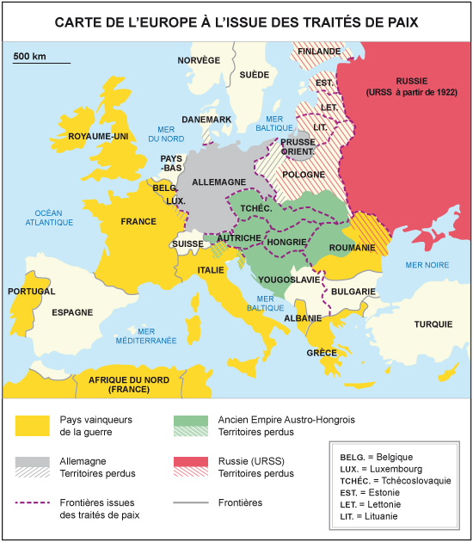

Document 2 : Jacques Bainville, Les conséquences politiques de la paix (1920).
On s'est à peine occupé des conséquences de la paix. Nous voulons dire des conséquences politiques, car un auteur anglais a prétendu en montrer les conséquences économiques. L'ouvrage retentissant de Keynes est un pamphlet d'apparence scientifique qui a obtenu un succès de curiosité et de scandale… Il est devenu le manuel de tous ceux qui désirent que l'Allemagne ne paye pas ou paye le moins possible les frais de son entreprise manquée. La thèse de Keynes est bien connue. Elle a exercé une action certaine sur 1'opinion et sur le gouvernement britanniques. Ce qui est curieux, c'est que le premier auteur qui se soit appliqué, de son point de vue spécial, un point de vue de financier, à étudier les suites de la paix, ait été conduit à des conclusions pessimistes. Il est vrai que ce pessimisme est unilatéral. Keynes voit noir pour les pays vaincus. Il est optimiste pour les vainqueurs. Son évaluation des dommages que la France a subis est très basse… C'est le sort de l'Allemagne qui lui donne du souci. Et il répète comme un lugubre refrain que si l'Allemagne n'est pas ménagée, si elle ne se relève pas avec la complaisance et l'appui des nations victorieuses, l'Europe tout entière tombera dans la détresse et dans le chaos… S'i1 y a lieu d'être pessimiste pour l'Europe après le traité, c'est à un autre point de vue que celui de Keynes. Le chaos économique est profond. Mais le chaos politique l'est plus encore. L'indicible misère de la Russie bolcheviste a-t-elle empêché l'armée rouge de se battre ?... Sur une vaste surface de l'Europe, dix nations se font la guerre malgré la pénurie, le typhus, dans des conditions d'existence épouvantables qui ne devraient laisser aux hommes que le souci du pain quotidien. Or, auprès de cette mêlée des nationalités, des religions et des races, il reste l'Allemagne, seule concentrée, seule homogène, suffisamment organisée encore, et dont le poids, suspendu sur le vide de l'Europe orientale, risque de faire basculer un jour le continent tout entier. Les considérations des économistes ne changeront rien aux effets de ce déséquilibre essentiel… Les conséquences politiques de la paix sont donc bien plus importantes que les conséquences économiques…Quant au plan selon lequel les États ont été distribués et modelés, il suffit de jeter les yeux sur la carte de l'Europe nouvelle pour s'apercevoir qu'il n'a pu être dirigé que par l'esprit de caprice et de contradiction ou bien au hasard des sympathies, quand ce n'était pas au hasard de discussions entre les Alliés. Tout le monde sait, par exemple, qu'après avoir déclaré qu'un État composite comme l'Autriche-Hongrie était indigne de vivre, le Conseil suprême s'est empressé de constituer, en Tchécoslovaquie, une Autriche nouvelle où se retrouvent six sur huit des nationalités dont se composait l'ancienne. Il n'y aura pas un seul poteau-frontière de l'État tchécoslovaque qui ne soit planté selon les méthodes les plus rigoureusement scientifiques. Quant à savoir combien de temps ces bornes resteront à leur place et les chances qu'elles ont d'y rester, ce n'était pas l'affaire des géomètres-arpenteurs…
Une paix trop douce pour ce qu'elle a de dur : dès qu'elle avait été connue, nous en avions donné cette définition. On verra qu'elle reste juste… Le traité enlève tout à l'Allemagne, sauf le principal, sauf la puissance politique, génératrice de toutes les autres. Il croit supprimer les moyens de nuire que l'Allemagne possédait en 1914. Il lui accorde le premier de ces moyens, celui qui doit lui permettre de reconstituer les autres, l'État, un État central, qui dispose des ressources et des forces de 60 millions d'êtres humains et qui sera au service de leurs passions… Pendant plus d'une génération, les Allemands devront payer tribut aux Alliés. Ils devront payer le tribut principal aux Français qui sont un tiers de moins qu'eux : quarante millions de Français ont pour débiteurs soixante millions d'Allemands dont la dette ne peut être éteinte avant trente années, un demi-siècle peut-être. Des enfants qui ne sont pas encore nés, qui n'auront connu la guerre que par ouï-dire, par une légende dont le caractère se laisse déjà deviner (« nous n'avons pas été vaincus »), ces enfants seront arrivés à l'âge d'hommes et, sur le produit de leur travail, il leur faudra encore prélever la part des réparations. Quelles garanties, quelles précautions eût appelées cette formidable créance !
On ne peut pas dire que le traité ne démembre pas l'Allemagne. Il la démembre nettement à l'Est, à un point sensible, très loin de la prise des Alliés. Il la démembre au profit de la Pologne, trois fois moins peuplée qu'elle et plus de vingt fois moins forte si l'on tient compte des faiblesses intimes de l'État polonais et des périls qu'il court. Regardez encore cette carte si parlante. Accroupie au milieu de l'Europe comme un animal méchant, l'Allemagne n'a qu'une griffe à étendre pour réunir de nouveau l'îlot de Koenigsberg. Dans ce signe, les prochains malheurs de la Pologne et de l'Europe sont inscrits… Il semble que les auteurs de la paix aient cru qu'ils avaient réussi à concilier le principe des nationalités et celui de l'équilibre, puisque les peuples affranchis de l'Est sont chargés d'équilibrer la masse allemande. C'est un problème de mécanique résolu par une métaphore, celle de la « ceinture » ou de la « barrière ». De quoi l'Allemagne est-elle ceinte ? D'un chapelet de Serbies. Et encore !... Regardez toujours cette carte étrange. Mettez-vous un instant à la place et dans la tête des hommes qui habitent ces États nouveaux. Pour eux, l'Allemagne ne peut être que menace ou attraction. Entre la soumission et la lutte, il n'y a pas de milieu. Pour la Pologne, aucun choix, c'est la lutte, et à mort. Mais l'État tchécoslovaque ? Loin d'entourer le germanisme, c'est le germanisme qui l'entoure, qui l'empêche, s'il veut, de respirer, qui tient à sa discrétion son commerce et ses industries. Et puis… il y a trois millions d'Allemands en Bohême. Une guerre avec l'Allemagne serait le suicide de la Tchécoslovaquie… Plus au sud, c'est pis. Voilà l'Autriche, un morceau d'Allemagne authentique. Elle seule est détachée de l'unité allemande… Trop grande tentation pour l'Allemagne de réincorporer à la patrie allemande les pays autrichiens. Trop grande tentation pour l'État de Vienne de rejoindre une communauté vaste et puissante.

Séance 8 – mercredi 11 mars 2026
Exposés : Une biographie : Francisco Franco / une biographie : Joseph Staline.

Articles proposés sur le moodle :
- Bennassar, Bartolomé, « Franco, portrait d’un dictateur », Les collections de l’Histoire, n°31, 2006.
- Marcou, Lilly, « Staline entre le mythe et la légende », Politix, vol. 5, n°18, Deuxième trimestre 1992. Back in the USSR - Représentations de l'Union soviétique, sous la direction de Loïc Blondiaux et Sylvie Gillet, p. 99-107.

Commentaire : Boris Souvarine face au nazisme

TERRIBLE LEÇON
Le sang ouvrier coule chaque jour en Allemagne. Les travailleurs sont en posture de vaincus avant d’avoir livré combat. La presse socialiste et communiste est supprimée. Les réunions publiques sont impossibles. La République démocratique allemande a vécu. Hitler au pouvoir accumule les moyens d’y durer. Tel est le résultat de deux politiques complémentaires : celle de la social-démocratie depuis 1914, celle du pseudo-communisme depuis 1924. Il était à prévoir que les coupables se rejetteraient les uns sur les autres la responsabilité. Cela n’a pas manqué. Les uns dénoncent la politique du « moindre mal ». Les autres condamnent la politique du « tout ou rien ». Pendant ce temps, Hitler affermit sa puissance. Une fois de plus, la preuve est faite de l’inexistence de deux partis périmés qui prétendent monopoliser la représentation des intérêts de la classe ouvrière. Avec leurs centaines de milliers d’adhérents, avec leurs millions d’électeurs, ces deux partis s’avèrent incapables de lutter au moment décisif. L’un et l’autre n’existent que pour bavarder et noircir du papier. Ni l’un ni l’autre ne savent que se faire battre. Et tous deux sont battus sans combattre.
Devant une situation aussi tragique, il importe de tirer les leçons de l’expérience sans se laisser influencer par les pleurnicheries des faux socialistes ni par les hurlements des faux communistes. On est fixé depuis longtemps sur la social-démocratie. Dans l’ordre chronologique, elle est la première responsable. Pendant la guerre, elle a perdu le droit de porter désormais le nom de socialiste. Après la guerre, c’est un droit qu’elle n’a pas reconquis. Sous Guillaume II, elle a tout fait pour sauver l’Empire, prétextant d’abord du danger cosaque puis de divers autres sophismes quand la révolution russe l’a privée de son mauvais prétexte. Au lendemain comme à la veille de la chute de l’Empire, elle a rivalisé de chauvinisme avec les partis bourgeois et nationalistes pour ensuite liquider le pouvoir issu de la révolution allemande, parlementariser le régime et embourgeoiser la république instaurée par les prolétaires. Elle a respecté la vermine princière et militaire, les hobereaux et les junkers, réservant son énergie et ses mitrailleuses aux ouvriers spartakistes. On lui doit l’assassinat de Karl Liebknecht et de Rosa Luxembourg, puis le retour du Kronprinz, l’indemnisation des princes, l’élection de Hindenbourg et le courant de désespoir qui a donné naissance au mouvement national-socialiste. Bien mal venue de se plaindre après avoir montré de surcroît le spectacle de sa lâcheté sans exemple renonçant au pouvoir en Prusse devant quatre hommes et un caporal, elle tremble aujourd’hui de payer les frais de son reniement de vingt années. Ce qui peut lui arriver de plus fâcheux est, d’un point de vue historique, largement mérité. Notre haine de classe envers les nazis ne peut atténuer le dégoût légitime que la social-démocratie inspire à tout révolutionnaire. Le ci-devant parti communiste est aussi responsable de l’actuel état des choses, deuxième en date, mais premier par l’ampleur de sa trahison. Il n’a pas l’excuse de la sénilité qui tient lieu de circonstance atténuante à la social-démocratie. Depuis 1924, corrompu par le Bureau politique de Moscou, domestiqué dans ses cadres et abruti dans ses troupes, il s’est fait l’instrument servile de la dictature de Staline. Avec sa politique du pire, il n’a aucun titre à reprocher aux socialistes leur politique du moindre mal. Il a constamment fait le jeu du nationalisme et favorisé le progrès de la réaction. L’avènement d’Hindenbourg est pour une grande part son œuvre. Sur le mot d’ordre « classe contre classe », il n’a cessé de desservir la classe ouvrière et de servir la bourgeoisie industrielle et agrarienne. Naguère encore, il réalisait un front unique avec les sauvages du national-socialisme sous prétexte de « plébiscite rouge ». Il n’a rien à envier aux nationalistes de tout acabit quant au chauvinisme. Solidaire de la dictature du secrétariat dans l’Union soviétique, il a perdu tout droit de protester contre les coups qui l’atteignent dans son pays, comme de réclamer pour soi-même le bénéfice des libertés refusées aux prolétaires de la soi-disant « patrie socialiste ». Son ignominieuse défaite sans combat est la conséquence des impuissantes fanfaronnades qui lui ont servi pendant dix ans de théories et de manœuvres tortueuses qui lui tenaient lieu de tactique. Le cours des événements d’Allemagne, prédéterminé par la politique désastreuse des deux partis ouvriers, ne sera pas nécessairement conforme au précédent du fascisme italien. Les différences internes entre l’Allemagne et l’Italie importeront plus dans l’avenir que les actuelles similitudes de situation. La conjoncture internationale pèsera d’un poids décisif sur l’évolution allemande. Le prolétariat égaré par ses partis traditionnels et battu par ses exploiteurs ne s’avoue pas encore vaincu, comme en témoignent maintes bagarres et combats de rue. Mais il n’aura sa revanche qu’en tirant profit de la terrible leçon des faits et qu’en organisant un parti nouveau pour aller à la lutte finale.

Boris Souvarine, Le Travailleur, samedi 11 mars 1933.

Séance 9 – mercredi 18 mars 2026
Exposés : Résistances européennes 1939-1945 / Déportation et génocide des juifs, une logique d'extermination à l'échelle européenne (1939-1945)

Articles proposés sur le moodle :
- Gotovitch José, Lagrou Pieter, « La Résistance française dans le paysage européen », Les Cahiers de l'Institut d'Histoire du Temps Présent, n°37, décembre 1997. La Résistance et les Français. Nouvelles approches. pp. 147-162.
- Moutier-Bitan Marie, « Un soldat de la Wehrmacht face au massacre des populations juives en Biélorussie », Encyclopédie d'histoire numérique de l'Europe [en ligne], ISSN 2677-6588, mis en ligne le 30/06/22
- Kranz, Tomasz., et al., « L’extermination des Juifs dans le camp de concentration de Majdanek ». Revue d’Histoire de la Shoah, 2012/2 N° 197, 2012. p.179-243.

Commentaire : Le Faux Soir, 9 novembre 1943.

Article complémentaire proposé sur le moodle :
- Verhoeyen, Etienne, « Résistances et résistants en Belgique occupée, 1940-1944 », Revue belge de philologie et d'histoire, tome 70, fasc. 2, 1992, p. 381-398.

Stratégie efficace
« On ne dissimule pas à Berlin, où le calme apparent voile une certaine anxiété non dénuée de quelque vague espoir que les opérations de l'Est sont entrées — ou vont entrer prochainement selon l'angle où l'on envisage la situation — dans une phase nouvelle qui ne se différenciera guère de la précédente en dépit de certains changements. […] On peut dire, sans crainte d'être démenti même par la propagande de Moscou, que la campagne d'hiver fait suite à la campagne d'été, grâce à la campagne d'automne. […] Si bien que le déroulement de ces trois campagnes dans l'ordre montre que l'état-major allemand n'a perdu à aucun moment le contrôle sur la succession des saisons, élément dont l'importance ne saurait être sous-estimée. On sait aussi que le Haut Commandement allemand accompagne ses rares commentaires de réserves verbales d'autant plus nombreuses que ses réserves militaires sont plus réduites.
[…] À la tactique des flots, à la retraite en hérisson, à la résistance en porc-épic a succédé la défense élastique. Le succès de celle-ci ne doit plus être mis en relief ; outre qu'elle apporte le plus éclatant démenti à l'affirmation mensongère que le Reich manque de caoutchouc, elle démontre aux moins clairvoyants combien peu intellectuellement évoluée demeure la conception que Staline et ses généraux se font de la guerre moderne. À la défense élastique, ils n'ont réussi à opposer jusqu'ici que l'attaque sans trêve et sans répit. Il faut avouer que cette manière de conduire la guerre, si elle entraine des avantages substantiels, est d'une monotonie désespérante pour tout critique militaire digne de ce nom. On comprend difficilement […] que l'état-major des soviets persiste à s'accrocher aux troupes allemandes qui décrochent. Cette obstination aveugle pourrait avoir des conséquences que seuls les bons observateurs commencent à apercevoir. »

Communiqué allemand
« Sur le front de l'Est, en dépit des changements notables, la situation reste inchangée. Dans le triangle en forme de trapèze Krementchoug-Odessa-Dniepopetrovsk-Mélitopol, les tentatives de percée de l'ennemi ont été partout couronnées de succès sauf aux endroits du front où, nos soldats se rendant en masse, ont, par cette habile manœuvre, entravé les progrès des soviets. Dans le cadre d'une défense élastique colossale, toutes les villes ont été évacuées nuitamment et sur la pointe des pieds. […]
Dans les autres secteurs du front, l'armée allemande continue à enregistrer de considérables triomphes défensifs. En huit jours, les Soviets ont perdu deux fois plus d'hommes et de matériel qu'ils n'en avaient engagé dans les opérations. […] Dans la nuit du 8 au 9 novembre, un avion de combat allemand de type « Représailles » a réussi à apercevoir les côtes de l'Angleterre, tandis qu'un nombre considérable de bombardiers lourds anglo-américains ont exécuté des attaques massives sur les villes allemandes, galvanisant une fois de plus notre industrie de guerre et le moral de nos populations. »

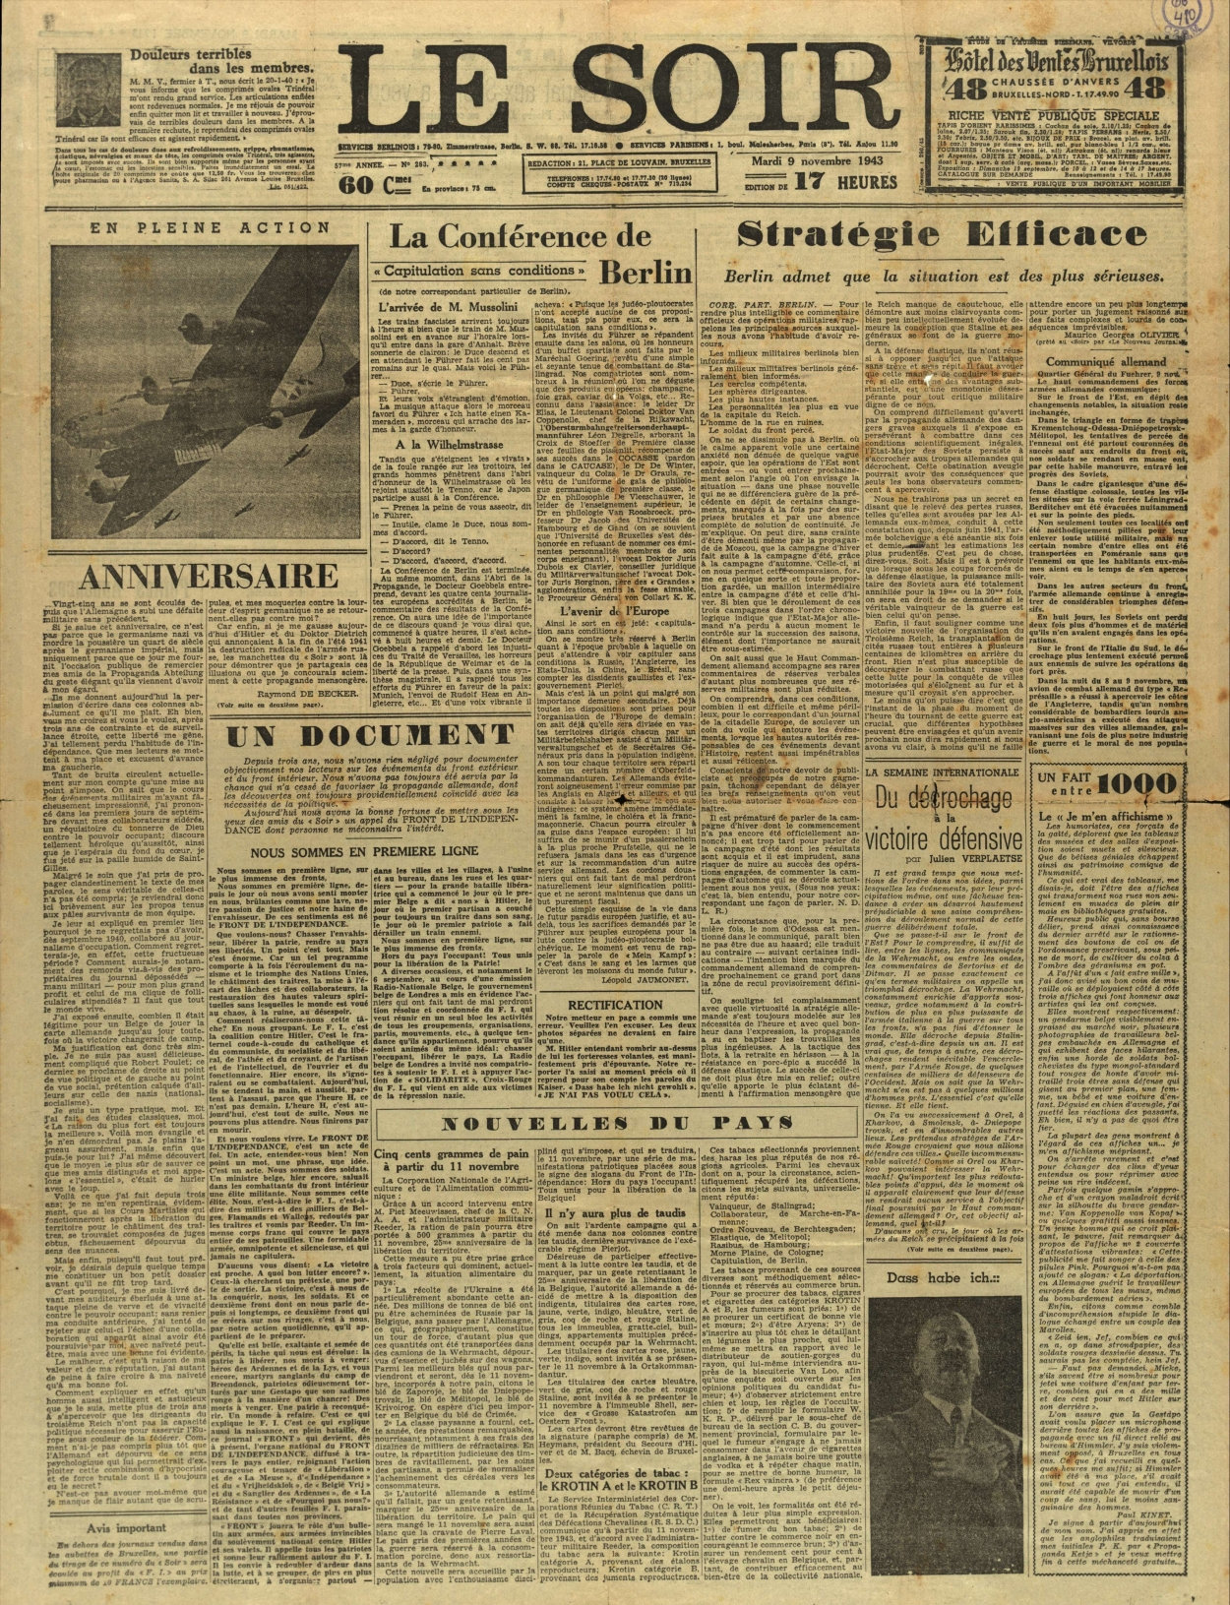

Séance 10 – mercredi 25 mars 2026
Exposés : Le Comecon / La construction européenne est-elle un produit de la Guerre froide ?

Articles proposés sur le moodle :
- Godard, Simon. « L’URSS au défi de la gouvernance économique internationale du bloc socialiste (1984-1990) ». Parlement[s], Revue d'histoire politique, 2024/1, n° 39, 2024. p.63-84.
- Lacroix-Riz, Annie, « Impérialisme français et partenaires dominants dans la construction européenne », Droits, 2017/2 n° 66, 2017. p.3-36.
- Robin Hivert, Emilia. « L’URSS et la construction européenne dans les années 1950 », L’Europe dans la construction politique et identitaire russe, édité par Stéphanie Burgaud et Deplhine Placidi-Frot, Éditions Rue d’Ulm, 2013.

Commentaire : Doctrine Truman et doctrine Jdanov, 22 septembre 1947

La « doctrine Truman »

« Récemment, des régimes totalitaires ont été imposés contre leur volonté aux peuples d’un certain nombre d’Etats. Le gouvernement des Etats-Unis n’a cessé de protester contre la contrainte et les intimidations commises en Pologne, en Roumanie et en Bulgarie, qui contreviennent aux accords de Yalta. […]
A l’heure actuelle de l’histoire mondiale, presque chaque nation doit choisir entre deux modes
de vie alternatifs. Trop souvent, pourtant, ce choix ne se fait pas librement.
Le premier mode de vie repose sur la volonté de la majorité et il est caractérisé par des institutions libres, un gouvernement représentatif, des élections libres, des garanties assurant la liberté individuelle, la liberté de parole et de religion, et l’absence de toute oppression politique.
L’autre mode de vie repose sur la volonté d’une minorité imposée par la force à la majorité. Il
s’appuie sur la terreur et l’oppression, une presse et une radio contrôlées, sur des élections truquées et la suppression des libertés personnelles.
Je crois que la politique des Etats-Unis doit consister à soutenir les peuples libres qui résistent
à des tentatives d’asservissement par des minorités armées, ou à des pressions venues de l’extérieur. Je crois que nous devons aider tous les peuples libres à déterminer eux-mêmes leur destin. Ce que j’entends par un tel soutien, c’est essentiellement une aide économique et financière qui constitue la base de la stabilité économique et d’une vie politique cohérente. »

Discours du président américain Truman devant les deux chambres du Congrès américain, 12
mars 1947.

La « doctrine Jdanov »

« Au fur et à mesure que nous nous éloignons de la guerre, deux camps s’affirment. Les États-Unis sont la principale force dirigeante du camp impérialiste. Ce camp est soutenu par l’Angleterre, la France mais aussi par des États possesseurs de colonies. Les forces anti-impérialistes et antifascistes forment l'autre camp. L'URSS et les pays de la démocratie nouvelle en sont le fondement. Le camp anti-impérialiste s'appuie dans tous les pays sur le mouvement ouvrier et démocratique, les partis communistes frères... Le but des États-Unis est la consolidation de la domination mondiale de l'impérialisme américain… C'est aux partis communistes qu'incombe le rôle historique de se mettre à la tête de la résistance au plan américain d'asservissement de l'Europe. S'ils restent fermes sur leurs positions, s’ils ne se laissent pas influencer par l’intimidation et le chantage, s’ils se comportent résolument en sentinelles de la paix durable et de la démocratie populaire, de la souveraineté nationale, de la liberté et de l’indépendance de leur pays, s’ils savent, dans leur lutte contre les tentatives d’asservissement économique et politique de leur pays, se mettre à la tête de toutes les forces disposées à défendre la cause de l’honneur et de l’indépendance nationale, aucun des plans d’asservissement de l’Europe ne pourra être réalisé... Les États-Unis sont la principale force dirigeante du camp impérialiste. L'Angleterre et la France sont unies aux États-Unis et marchent comme des satellites en ce qui concerne les questions principales, dans l'ornière de la politique impérialiste des États-Unis. Le camp impérialiste est soutenu aussi par des États possesseurs de colonies, tels que la Belgique et la Hollande, et par des pays au régime réactionnaire antidémocratique, tels que la Turquie et la Grèce, ainsi que par des pays dépendant politiquement et économiquement des États-Unis, tels que le Proche-Orient, l'Amérique du Sud, la Chine...
Les forces anti-impérialistes et antifascistes forment l'autre camp. L'URSS et les pays de la démocratie nouvelle en sont le fondement. Les pays qui ont rompu avec l'impérialisme et qui se sont engagés résolument dans la voie du progrès démocratique, tels que la Roumanie, la Hongrie, la Finlande, en font partie. Au camp anti-impérialiste adhèrent l'Indonésie, le Viêt-Nam, l'Inde. L'Égypte et la Syrie y apportent leurs sympathies… Une tâche particulière incombe aux partis communistes frères de France, d'Italie, d'Angleterre et des autres pays. Ils doivent prendre en main le drapeau de la défense nationale et de la souveraineté de leurs propres pays... Plus nous nous éloignons de la fin de la guerre et plus nettement apparaissent les deux principales directions de la politique internationale de l'après-guerre, correspondant à la disposition en deux camps principaux des forces politiques qui opèrent sur l'arène mondiale : le camp impérialiste et antidémocratique, le camp anti-impérialiste et démocratique. »

Rapport de Jdanov, membre du Comité central et du bureau politique du PCUS, publié après
une réunion secrète où neufs partis communistes vont annoncer la fondation du Kominform,
octobre 1947

Séance 11 – mercredi 1er avril 2026

Exposés : La transition démocratique en Espagne / La crise des euromissiles

Articles proposés sur le moodle :
- Rozenberg, Danielle, « Le "pacte d’oubli" de la transition démocratique en Espagne », Politix, Volume 19 - n° 74/2006, p. 173-188.
- Baby, Sophie, « La mémoire malmenée de la transition espagnole à la démocratie ». Vingtième Siècle. Revue d'histoire, 2015/3 n° 127, 2015, p.42-57.
- Parisi, Ilaria, « L’indépendance européenne en question : la France et la crise des euromissiles (1977-1987) », Relations internationales, 2019/2 n° 178, 2019. p.57-71.

Commentaire : La fin de la guerre froide, de la conférence d’Helsinki à la chute du mur de Berlin.

Article complémentaire proposé sur le moodle :

- Maresca, John J, « Des observateurs pour contrôler le respect des accords d'Helsinki », Politique étrangère, n°3 - 1986 - 51ᵉ année, p. 761-770.

Conférence sur la sécurité et la coopération en Europe
Extraits de l’acte final d’Helsinki (1975)
Les États participants respectent mutuellement leur égalité souveraine… ainsi que tous les droits inhérents à leur souveraineté et englobés dans celle-ci, y compris, en particulier, le droit de chaque État à l'égalité juridique, à l'intégrité territoriale, à la liberté et à l'indépendance politique. Ils respectent aussi le droit de chacun d'entre eux de choisir et de développer librement son système politique, social, économique et culturel… Dans le cadre du droit international, tous les États participants… ont… le droit d'appartenir ou de ne pas appartenir à des organisations internationales, d'être partie ou non à des traités bilatéraux ou multilatéraux, y compris le droit d'être partie ou non à des traités d'alliance…
Les États participants s'abstiennent dans leurs relations mutuelles… de recourir à la menace ou à l'emploi de la force, soit contre l'intégrité territoriale ou l'indépendance politique d'un État, soit de toute autre manière incompatible avec les buts des Nations Unies et la présente Déclaration. Aucune considération ne peut être invoquée pour servir à justifier le recours à la menace ou à l'emploi de la force en violation de ce principe… Les États participants tiennent mutuellement pour inviolables toutes leurs frontières ainsi que celles de tous les États d'Europe… Les États participants s'abstiennent de toute intervention… dans les affaires intérieures ou extérieures relevant de la compétence nationale d'un autre État participant, quelles que soient leurs relations mutuelles… Les États participants respectent les droits de l'homme et les libertés fondamentales, y compris la liberté de pensée, de conscience, de religion ou de conviction pour tous…

Extrait du discours de Mikhaïl Gorbatchev sur la politique extérieure de l’Union des républiques socialistes soviétiques prononcé le 9 décembre 1989 devant le Comité central du Parti communiste d’Union soviétique (PCUS) à Moscou
Camarades, la mise en œuvre de la stratégie de la Perestroïka ne fait pas qu'exercer une influence révolutionnaire sur tous les domaines de la vie de la société soviétique, elle se répercute aussi sur d'autres pays socialistes, sur l'évolution de la situation internationale. En même temps, la perestroïka elle-même subit l'influence du monde extérieur et a besoin d'un environnement international favorable. Cette année a été marquée par d'importants changements en Europe de l'Est. Il faut dire très franchement que les processus qui s'y développent sont impétueux. Quant au sens de ces transformations, la démocratisation et le renouveau du socialisme en sont le trait le plus caractéristique. Ces processus se déroulent difficilement, ce n'est un secret pour personne. Ils sont venus corroborer la vérité que nous avons maintes fois évoquée ces dernières années : quand on prend du retard sur les changements imminents, on doit inévitablement en payer les frais… Une situation inhabituelle s'est créée dans certains pays socialistes. En Pologne et en Hongrie, les partis frères ont cessé d'être des partis dirigeants. Nos amis de la RDA et de la Tchécoslovaquie ont perdu une bonne partie de leurs positions. De nouvelles forces politiques se sont manifestées. Certaines sont acquises à l'idée socialiste, d'autres cherchent de nouvelles voies d'évolution pour la société. La nouvelle situation exige de nos amis des actes résolus et bien pesés afin de rétablir leur influence et leurs positions dans la société ; ils doivent donc élaborer une nouvelle stratégie et une nouvelle tactique… Nous nous félicitons des changements positifs, sommes parfaitement conscients des difficultés d'ordre intérieur et international qui les accompagnent...
Nous soulignons avec la plus grande fermeté que nous n'abandonnerons pas la RDA, alliée stratégique et membre du Traité de Varsovie. Il faut partir des réalités issues de la guerre : l'existence des deux États allemands, membres de l'ONU. L'oubli de ces réalités menace de déstabiliser l'Europe. Cela ne signifie pas, certes, que les rapports sont immuables entre la RDA et la RFA. La coopération pacifique entre ces deux États peut et doit se développer... La normalisation et l'amélioration des relations avec l'Occident nous permettent d'élargir et d'approfondir davantage la coopération économique avec les pays capitalistes. Nous débouchons de plus en plus largement sur de nouvelles formes de rapports, qui incluent, comme je l'ai déjà dit, les mécanismes de coopération… Ceci enrichit, sans aucun doute, considérablement nos possibilités... On peut dire en général que nos initiatives dans l'arène internationale ont rendu à l'URSS et à sa politique extérieure la reconnaissance de toute la planète. Elles sont de nouveau perçues comme un facteur de paix, de sécurité et de liberté des peuples.

Source : Bureau soviétique d'information

